www.viega.it ora online

Il nuovo sito Viega.it: strumento di lavoro intuitivo, funzionale e completo

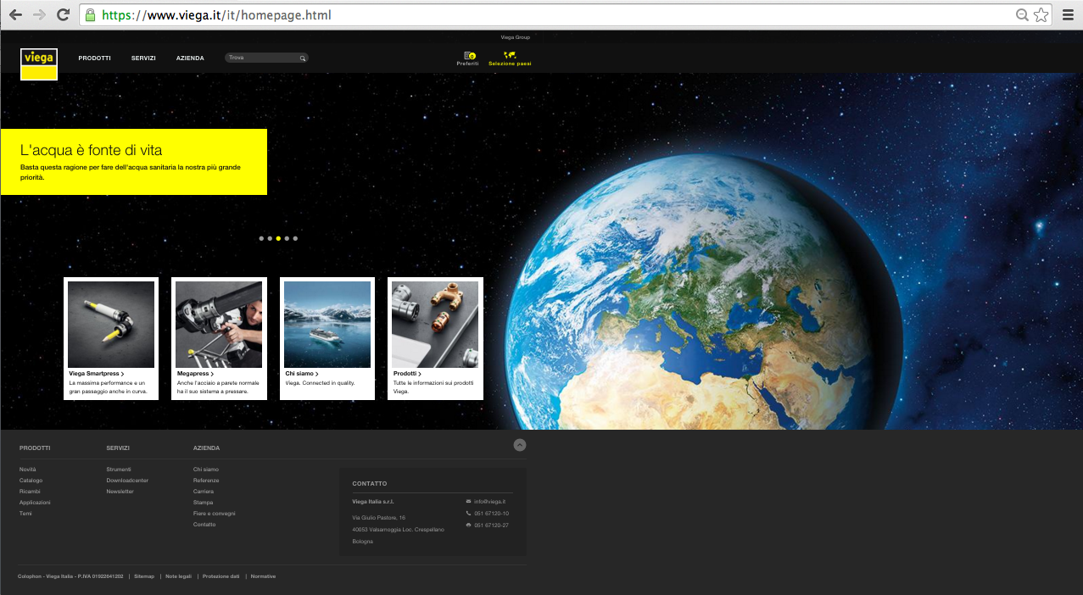

Valsamoggia, Loc. Crespellano (BO), Gennaio 2018 – Viega, azienda tedesca leader internazionale nei prodotti e nelle soluzioni per il settore idrotermosanitario, ha reso disponibile il nuovo sito internet www.viega.it, utile strumento informativo e di lavoro per installatori, progettisti e grossisti. Cuore della nuova presenze internet di Viega Italia è il motore di ricerca intelligente che non solo facilita il ritrovamento di ognuno degli oltre 17.000 prodotti Viega attualmente a catalogo. Il database unisce anche tutti i pezzi di ricambio con uno storico fino al 1987.

Il nuovo sito internet www.viega.it si presenta nella sofisticata veste dell’immagine Viega presentata di recente. Qualità estetica, che riflette la qualità globale dei prodotti e servizi Viega.

Motore di ricerca e sistema gestione ricambi

Al centro del nuovo sito, un motore di ricerca intelligente e un sistema di gestione di ricambi online, che consentono di ritrovare facilmente ogni pezzi di ricambio degli ultimi anni. Il motore di ricerca intelligente è di supporto e propone le potenziali soluzioni in modo intelligente attraverso immagini e spiegazioni.

Strumenti di lavoro online

Per consentire al progettista e all’installatore di associare il componente o pezzo di ricambio al contesto giusto, sono disponibili online tutti i manuali applicativi, i disegni esplosi, le tabelle dell’articolo e i dati CAD, che offrono una visualizzazione tridimensionale. Questo pacchetto di informazioni è previsto per tutta la gamma di prodotti Viega.

Visualizzabile facilmente anche da utenze mobili, il sito www.viega.it diviene uno strumento di lavoro intuitivo e pratico in ogni situazione.

IT_PR_1801_Viega_Nuovo_Sito_web.docx

IT_PR_1801_Viega_Nuovo_Sito_web_01.jpg: La nuova homepage del sito Viega. (Foto: Viega)

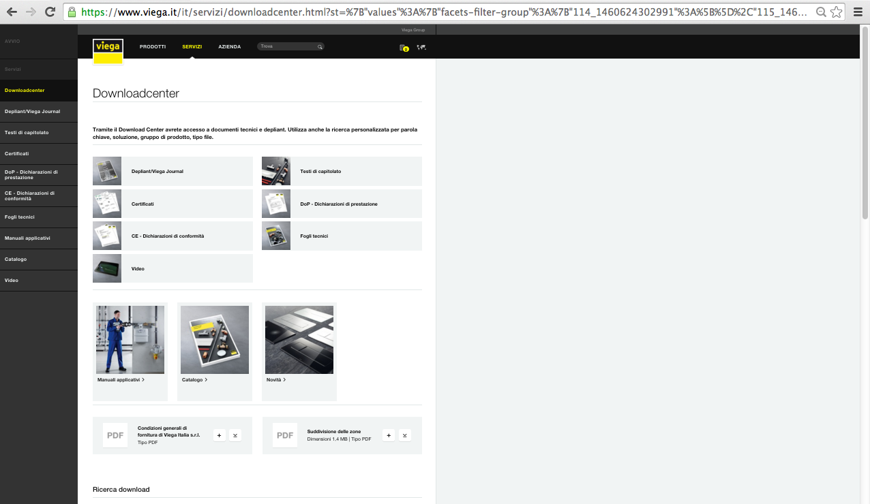

IT_PR_1801_Viega_Nuovo_Sito_web_02.jpg: La parte superiore della sezione "Dowload" contiene le categorie di documenti scaricabili, mentre nella parte inferiore si trova il nuovo motore di ricerca che può essere configurato con vari filtri e opzioni di settaggio, per individuare facilmente il file che si sta cercando. (Foto: Viega)

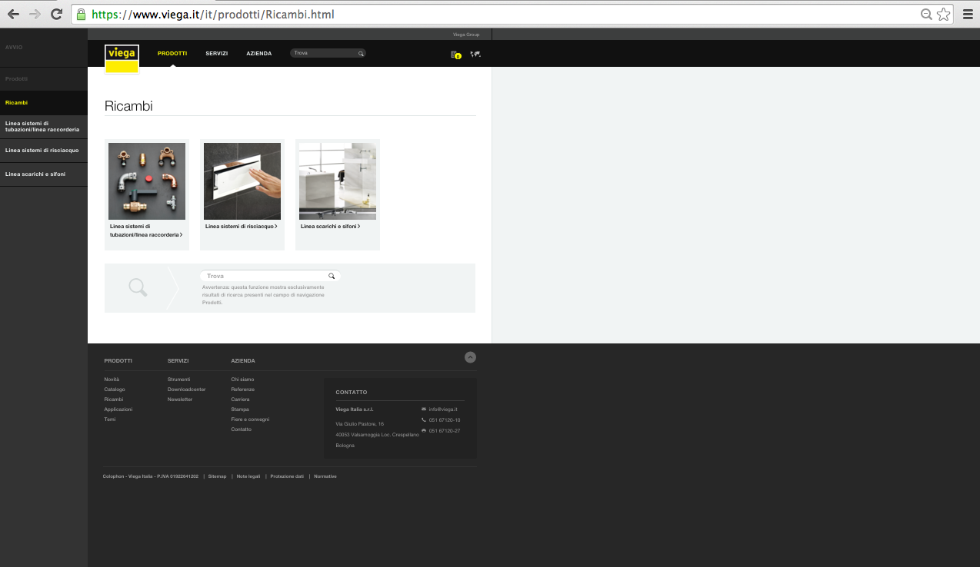

IT_PR_1801_Viega_Nuovo_Sito_web_03.jpg: La sezione “Ricambi” è completamente rinnovata. Adesso è possibile: rintracciare modelli storici a partire dal 1987, aggiungere una pagina tra i preferiti nella propria lista personalizzata e scaricare oltre 1000 nuove immagini di esplosi. (Foto: Viega)

L’Azienda (www.viega.it):
Con più di 4000 collaboratori in tutto il mondo, il Gruppo Viega è tra i leader nelle tecnologie per l’installazione idrotermosanitaria - settore di competenza e principale motore di crescita per il gruppo aziendale. I circa 17.000 articoli a catalogo sono realizzati in nove siti produttivi, di cui quattro in Germania; le soluzioni specifiche per il mercato nord-americano provengono direttamente a McPherson negli Stati Uniti, quelle per l’Asia sono prodotte a Wuxi in Cina. La gamma include sistemi di tubazioni, di risciacquo e di scarico, installati in pressoché ogni ambito: negli impianti civili e pubblici, in quelli industriali e navali.
Fondato nel 1899 a Attendorn, Germania, il gruppo aziendale getta le basi per la sua internazionalizzazione negli anni ’60. Con una distribuzione basata principalmente su organizzazioni di vendita e di marketing nei rispettivi paesi, oggi i prodotti a marchio Viega sono installati in tutto il mondo.

